 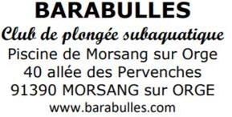 

P O U V O I R

**(IMPORTANT PAS PLUS DE TROIS POUVOIRS PAR ADHERENT)**

Je Soussigné (Nom, prénom) ……………………………………………………………………………

Donne pouvoir à (Nom, prénom) ………………………………………………………………………..

Pour me représenter lors de l’Assemblé Générale de BARABULLES du 03 juillet 2024

Fait à ……………………………… le ………………………

Signature :

Signature du mandataire : *précédée de la mention « pouvoir accepté »*

Siège Social : Piscine de Morsang sur Orge - 40 allée des pervenches - 91390 Morsang/Orge. [http://www.barabulles.com](http://www.barabulles.com/) – SIRET : 525 254 389 00022 – Code APE : 9312Z